

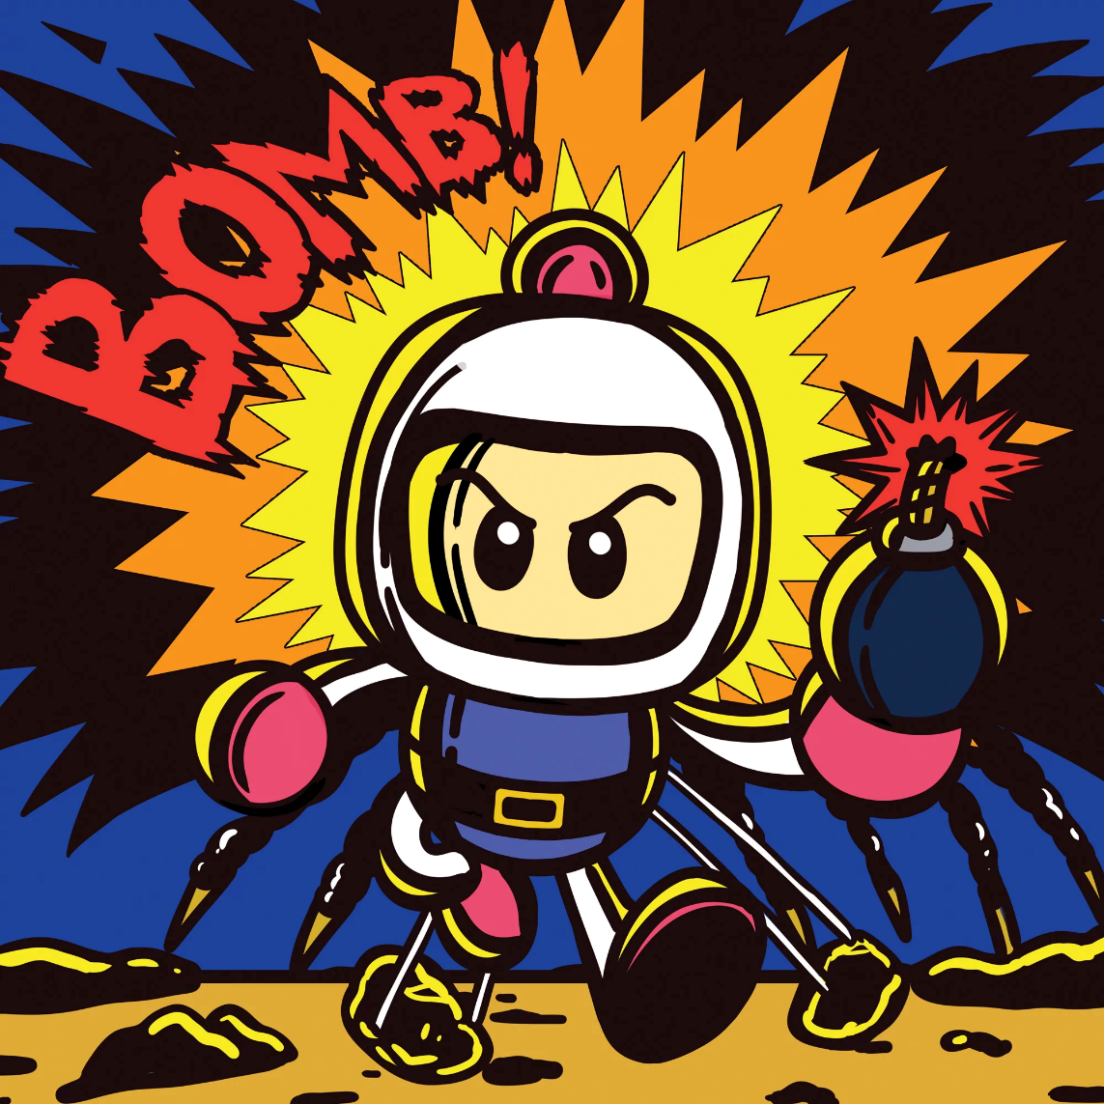

Bomberman es un juego de estrategia y de escenarios aleatorios en las que el personaje debe abrirse paso mediante el uso de explosivos.

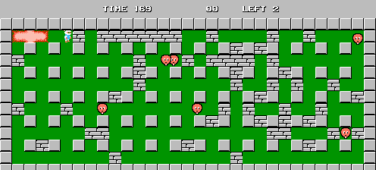

**Historia**

Bomberman es un turista europeo fascinado por las costumbres argentinas, él es un empleado dentro de una línea de producción en una fábrica de pirotecnia.

Luego de pensarlo un tiempo estaba listo para cumplir su sueño, visitar la tierra del asado y el buen vino, Argentina, y el cambio de década era la excusa perfecta para hacerlo.

Corría marzo del 2020 y bomberman estaba listo para volver al viejo continente, sin imaginar lo que estaría por suceder….

Una pandemia infestaría el mundo de criaturas malignas, las cuales intentarían apoderarse del planeta.

Bomberman haciendo uso de sus conocimientos en explosivos y sumado a las costumbres adquiridas en su estancia en Argentina, deberá abrirse paso para poder llegar a una zona segura.

**RAZAS**

**Wachiturro**

****Criaturas de poca inteligencia, y una velocidad baja que solo merodean el mapa, pero eso si, no pases muy cerca de ellos o no dudaran en seguirte. Aunque por si solos no representan una gran amenaza, si logras acumular varias de estas criaturas en una partida no te será nada fácil escapar

**Motochorro**

**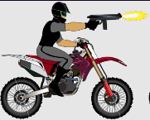**Estos seres solo cuentan con un objetivo, cazarte y robarte todos los puntos que puedan, cuentan con una velocidad intermedia/alta y puede ser muy difícil escapar de ellos, la mejor solución para ellos siempre es la pólvora…

**POWER UP**

**Bombitas**

**POWERUP.jpg**Aparecerán aleatoriamente por el mapa, quizás sueltos o debajo de algunas rocas. Siempre que una bomba por vez no alcance siempre es buena opción recolectar uno de estos para así poder acumular más munición. Para recolectarlos solo basta por pasar sobre ellos.

**Velocidad**

POWERUP_SPEED.jpgMismo mecanismo que las bombitas, excepto que este power up incrementara tu velocidad. Ideal para colocar varios explosivos y huir del lugar

**CONTROLES**

El teclado es el control principal en este juego, es una interfaz sencilla que permite le otorga al usuario unos controles ya bien conocidos para que le sea sencillo el acostumbrarse a su jugabilidad.

¿Los ‘motochorros’ te persiguen? La opción más fácil es huir, para ello, basta con utilizar las flechas para moverte por el mapa.

Huir no resulto, un bloque impide seguir con tu camino y los ‘wachiturros’ te alcanzaron. Solo es cuestión de presionar la tecla ‘B’ para lanzar una bomba y destruir esa pared o porque no a quien te persigue, aunque cuidado, también podría matarte.

**ARCHIVOS**

Con respecto a los archivos, los datos de las partidas se guardarán en “Partida.dat” para que de este modo el jugador pueda retomar su partida tal y cual la dejo.

**DIAGRAMA DE CLASES**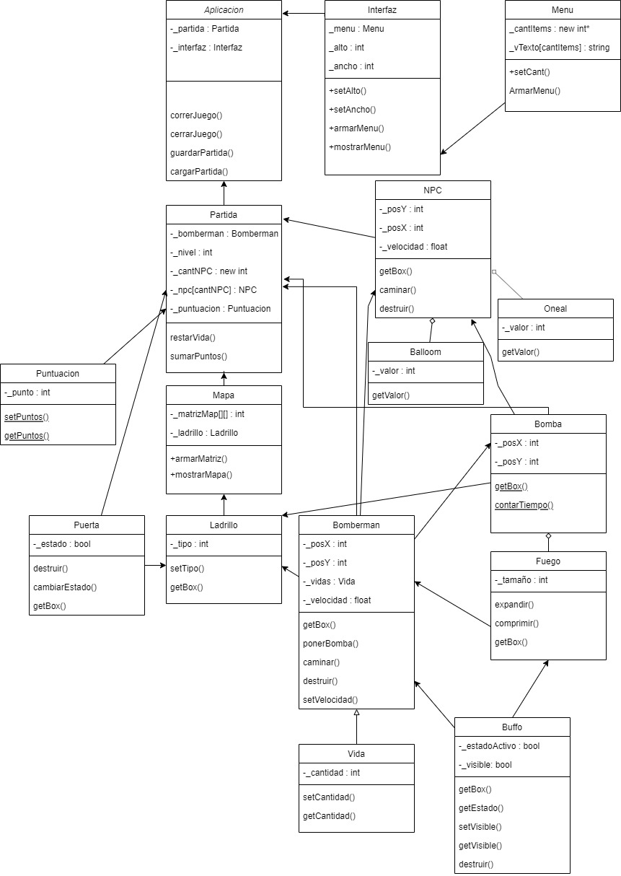

**E**l diagrama UML puede estar sujeto a modificaciones durante el desarrollo.

El juego original fue diseñado por Hudson Soft, en 1983. Posteriormente adquirido por Konami. Nuestro juego esta basado en la versión NES del mismo, y tomándonos algunas libertades creativas, modificamos algunos aspectos visuales del mismo.